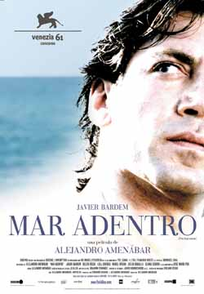
Ficha técnica:
Dirección: Alejandro Amenábar.
País: España.
Año: 2004.
Duración: 110 min.
Género: Drama.
Interpretación: Javier Bardem (Ramón Sampedro), Belén Rueda (Julia), Lola Dueñas (Rosa), Mabel Rivera (Manuela), Celso Bugallo (José), Clara Segura (Gené), Joan Dalmau (Joaquín), Alberto Jiménez (Germán), Tamar Novas (Javi), Francesc Garrido (Marc).
Guión: Alejandro Amenábar y Mateo Gil.
Producción: Fernando Bovaira y Alejandro Amenábar.
Música: Alejandro Amenábar.
Fotografía: Javier Aguirresarobe.
Montaje: Iván Aledo.
Dirección artística: Benjamín Fernández.
Vestuario: Sonia Grande.
Estreno en España: 3 Septiembre 2004.

Antes del visionado:

- Observa el cartel de la película: ¿Qué te sugiere? ¿Cuál crees que es el tema principal?¿Por qué crees que se titula así? En grupos de hasta 4 alumnos formulad hipótesis sobre el tema de la película.

- A continuación os presento algunas imágenes sobre las que deberéis opinar y decir qué relación guardan con la historia que nos ocupa:

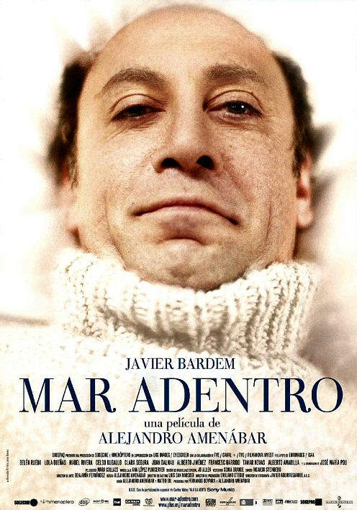
-¿Quién creéis que es este personaje? ¿Qué relación creéis que existe entre las dos fotos que habéis visto hasta el momento? ¿Por qué?

-----------------------------------------------------------------------------------------------------------

-----------------------------------------------------------------------------------------------------------

-----------------------------------------------------------------------------------------------------------

----------------------------------------------------------------------------------------------------------

-----------------------------------------------------------------------------------------------------------

-----------------------------------------------------------------------------------------------------------

- ¿Qué ocurre en esta foto? ¿Qué relación crees que guardan estos dos personajes?

----------------------------------------------------------------------------------------------------------

----------------------------------------------------------------------------------------------------------

----------------------------------------------------------------------------------------------------------

----------------------------------------------------------------------------------------------------------

----------------------------------------------------------------------------------------------------------

- Habladme de la situación en la que creéis que se encuentra nuestro protagonista y cómo creéis que ha llegado hasta ella:

----------------------------------------------------------------------------------------------------------

---------------------------------------------------------------------------------------------------------

----------------------------------------------------------------------------------------------------------

----------------------------------------------------------------------------------------------------------

----------------------------------------------------------------------------------------------------------

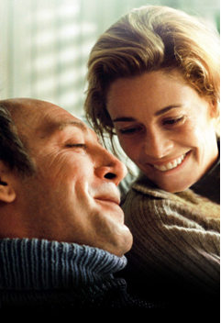
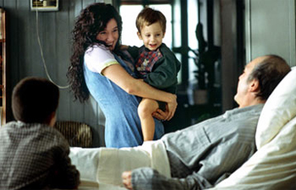
- ¿Quiénes creéis que son estas dos mujeres? ¿Qué tipo de relación creéis que las une a nuestro protagonista?

--------------------------------------------------------------------------------------------------------

-------------------------------------------------------------------------------------------------------

-------------------------------------------------------------------------------------------------------

--------------------------------------------------------------------------------------------------------

--------------------------------------------------------------------------------------------------------

--------------------------------------------------------------------------------------------------------

--------------------------------------------------------------------------------------------------------

-------------------------------------------------------------------------------------------------------

- Con el texto que tenéis a continuación, completad los huecos con los verbos que os presentamos entre paréntesis en el tiempo verbal que consideréis adecuado. Recuerda que puedes elegir entre Imperativo y Presente (Subjuntivo o Indicativo):

Tranquilo,

........................(estar) más y más tranquilo.

Ahora ....................................(imaginar) una pantalla

una pantalla de cine que se .............................(desplegarse) y ..........................(abre) ante ti.

............................ (crear) en ella el lugar que .............................(preferir)

............................. (concentrarse) en tu respiración.

Ayudando a todo tu cuerpo a relajarse, a sentirse en paz.

No ....................... (tener) que cambiarla,

Tan sólo ........................(dejarla) ir y venir.

Ir y venir.

Ahora ya .......................... (estar) allí.

..............................(fijarse) en los detalles.

Los colores, las texturas, la luz.

La temperatura, .................................. (sentir) la temperatura.

..................................... (permitir) que esa escena tranquila se ................................. (desarrollarse) ante ti.

La sensación de paz ....................(ser) infinita.

Durante el visionado de la película:

- Una vez completado el texto anterior, comprobad vuestras respuestas mientras veis la primera escena de la película. (escena 1).

- Sobre la misma escena, contestad oralmente a las siguientes preguntas:

- ¿Qué relación creéis que hay entre la playa y el protagonista?
- ¿Por qué creéis que le dicen esas cosas?
- ¿Qué sensación os produce las imágenes que acabáis de ver?

3. A continuación observad lo que ocurre en la película y contestad a las siguientes preguntas en cada pausa:

- ¿Qué ocurre en esa escena? (0:01:18 – 0:02:06)

------------------------------------------------------------------------------------------------------------

-----------------------------------------------------------------------------------------------------------

-----------------------------------------------------------------------------------------------------------

-----------------------------------------------------------------------------------------------------------
- ¿En qué parte de la escena notáis la presencia de comentarios irónicos?

----------------------------------------------------------------------------------------------------------

-----------------------------------------------------------------------------------------------------------

-----------------------------------------------------------------------------------------------------------

-----------------------------------------------------------------------------------------------------------
- ¿Qué vínculo creéis que une a los dos personajes?

----------------------------------------------------------------------------------------------------------

----------------------------------------------------------------------------------------------------------

----------------------------------------------------------------------------------------------------------

-----------------------------------------------------------------------------------------------------------

Entre 0:02:40 y 0:09:53 :
- ¿Por qué dice Julia que Galicia no los quiere?

------------------------------------------------------------------------------------------------------------

------------------------------------------------------------------------------------------------------------

-------------------------------------------------------------------------------------------------------------

-------------------------------------------------------------------------------------------------------------
- ¿Qué problemas hay entre Julia y Gené? ¿Sobre qué discuten en el coche?

-------------------------------------------------------------------------------------------------------------

--------------------------------------------------------------------------------------------------------------

---------------------------------------------------------------------------------------------------------------

---------------------------------------------------------------------------------------------------------------

- ¿Quién es José? ¿Qué es lo que opina sobre la decisión de Ramón?

--------------------------------------------------------------------------------------------------------------

--------------------------------------------------------------------------------------------------------------

--------------------------------------------------------------------------------------------------------------

--------------------------------------------------------------------------------------------------------------

Entre los minutos 0:12:43 y 0:18:48:
- ¿A qué se dedica Rosa?

--------------------------------------------------------------------------------------------------------------

--------------------------------------------------------------------------------------------------------------

--------------------------------------------------------------------------------------------------------------

--------------------------------------------------------------------------------------------------------------

- ¿Cómo la recibe Ramón?

------------------------------------------------------------------------------------------------------------

-------------------------------------------------------------------------------------------------------------

Entre los minutos 0:27:37 – 0:31:56
- ¿Cómo ocurrió el accidente?

---------------------------------------------------------------------------------------------------------------

--------------------------------------------------------------------------------------------------------------

--------------------------------------------------------------------------------------------------------------

--------------------------------------------------------------------------------------------------------------

Entre los minutos 0:46:43 – 0:52:05
- ¿Qué problemas tiene Julia?

--------------------------------------------------------------------------------------------------------------

--------------------------------------------------------------------------------------------------------------

--------------------------------------------------------------------------------------------------------------

--------------------------------------------------------------------------------------------------------------
- ¿Qué decisión quiere tomar?¿Qué opina Gené? ¿Qué tipo de relación entablan Julia y Ramón?

-------------------------------------------------------------------------------------------------------------

-------------------------------------------------------------------------------------------------------------

------------------------------------------------------------------------------------------------------------

-------------------------------------------------------------------------------------------------------------

Entre los minutos 1:53:02 – 2:00:38
- ¿En qué estado se encuentra Julia cuando Gené la va a visitar?¿Por qué no acudió Julia a su cita con Ramón? ¿Qué le entrega Gené?

--------------------------------------------------------------------------------------------------------------

--------------------------------------------------------------------------------------------------------------

---------------------------------------------------------------------------------------------------------------

---------------------------------------------------------------------------------------------------------------

Tras el visionado de la película:

1. Vocabulario:

Intenta definir y las siguientes expresiones que aparecen a lo largo de la película, discútelo con tus compañeros:

a) “Tú te lo pierdes”: ...............................................................................................................

b) “Con lo que se le va la olla”: ..............................................................................................

c) “Andar espabilados”: .........................................................................................................

d) “Mira qué eres gallego”: ...................................................................................................

e) “Son los que manejan el cotarro”: ....................................................................................

f) “Entre comillas”: .................................................................................................................

2. Debate:

- ¿Habías oído hablar de Ramón Sampedro y su lucha antes de ver la película?
¿Qué destacarías de la película que acabas de ver? ¿Cómo te ha hecho sentir?
- ¿Cuál es tu postura con referencia al tema de la Eutanasia?
- ¿Qué crees que hay de cierto en la película?
- ¿Cuál es la situación que se vive en tu país com respecto a este tema?

